

BUKU INFORMASI

Melaksanakan penyambungan fiber optik dengan mechanical splice
(TIK.FO02.011.01)

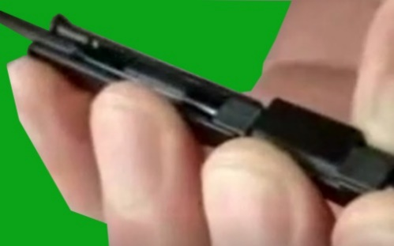

KEMENTERIAN PENDIDIKAN DAN KEBUDAYAAN R.I.
DIREKTORAT JENDERAL GURU DAN TENAGA KEPENDIDIKAN

DAFTAR ISI

DAFTAR ISI 2
BAB I 2
PENDAHULUAN 2
A. TUJUAN UMUM 2
B. TUJUAN KHUSUS 2
BAB II Menyiapkan pekerjaan penyambungan 3
A. Pengetahuan yang diperlukan dalam Menyiapkan Pekerjaan Penyambungan 3
B. Keterampilan yang diperlukan dalam Menyiapkan pekerjaan Penyambungan 7
C. Sikap kerja yang diperlukan dalam Menyiapkan pekerjaan penyambungan 10
BAB III Melaksanakan pekerjaan penyambungan 11
A. Pengetahuan yang diperlukan dalam Melaksanakan Pekerjaan Penyambungan 11
B. Keterampilan yang diperlukan dalam Melaksanakan pekerjaan penyambungan 17
C. Sikap kerja yang diperlukan dalam Melaksanakan pekerjaan penyambungan 25
BAB IV Merapikan dan membersihkan tempat kerja 26
A. Pengetahuan yang diperlukan dalam Merapikan dan membersihkan tempat kerja 26
B. Keterampilan yang diperlukan dalam Merapikan dan membersihkan tempat kerja 27
C. Sikap kerja yang diperlukan dalam Merapikan dan membersihkan tempat kerja 28
BAB V Membuat laporan 29
A. Pengetahuan yang diperlukan dalam Membuat laporan 29
B. Keterampilan yang diperlukan dalam Membuat Laporan 30
C. Sikap kerja yang diperlukan dalam Merapikan dan membersihkan tempat kerja 32
DAFTAR PUSTAKA 33
A. Buku Referensi 33
B. Referensi Lainnya 33
DAFTAR ALAT DAN BAHAN 34
A. Daftar Peralatan/Mesin 34
B. Daftar Bahan 34
DAFTAR PENYUSUN 35

BAB I
PENDAHULUAN

TUJUAN UMUM
Setelah mempelajari modul ini peserta diharapkan mampu memiliki pengetahuan, keterampilan dan sikap kerja yang dibutuhkan untuk Melaksanakan Penyambungan Fiber Optik menggunakan Mechanical Splicer

TUJUAN KHUSUS
Adapun tujuan mempelajari unit kompetensi melalui buku informasi Melaksanakan Penyambungan Fiber Optik menggunakan Mechanical Splicer ini guna memfasilitasi peserta sehingga pada akhir diklat diharapkan memiliki kemampuan sebagai berikut:
- Menyiapkan pekerjaan penyambungan
- Melaksanakan pekerjaan penyambungan
- Merapikan dan membersihkan tempat kerja
- Membuat laporan

BAB II
Menyiapkan pekerjaan penyambungan

Pengetahuan yang diperlukan dalam Menyiapkan Pekerjaan Penyambungan

Pada buku informasi ini , pekerjaan penyambungan kabel fiber optik menggunakan mechanical splicer dilakukan berdasarkan sekenario yang telah dilakukan pada buku informasi sebelumnya yaitu buku informasi melaksanakan terminasi (pemasangan konektor fiber optik TIK.FO02.008.01, Buku informasi melaksanakan penyambungan fiber optic dengan fusion splicer TIK.FO02.010.01
.
Sekenario yang dilaksanakn pada buku informasi sebelumnya menggunakan skema berikut :

Pada BAB II Menyiapkan pekerjaan penyambungan, pengetahuan yang diperlukan pada proses kerja ini adalah instruksi kerja (SOP) perusahaan tentang langkah mengidentifikasi lokasi yang perlu disambung menggunakan SOP Perbaikan dan Perwatan
- Intruksi kerja (SOP) Menentukan Lokasi Penyambungan.
Pada Pokok bahasan pada bab ini menggunakan sekenario penyambungan kabel fiber optic drop cable, berdasarkan laporan pelanggan tentang buruknya koneksi jaringan komputer, berdasarkan laporan tersebut dilakukan pengukuran dan diharuskan melakukan pembuatan sambungan pada bagian tengah kabel drop cable (dalam sekenario simulasi ini sepanjang 50 meter). Pada peraktek nyata peserta cukup memotong sepanjan 1 meter dari panjang kabel drop cable 2 meter.
Untuk melakasanakan sekenario tersebut , akan dimulai dengan menganalisis SOP tentang perbaikakan dan perwatan. Dibawah ini diberikan contoh SOP perbaikan dan perawatan
Company :  PT. Citra Media |  | Perawatan dan Perbaikan perangkat dan media koneksi jaringan |  | ^{Tanggal ditetapkan :}  ¹⁰⁻¹⁰⁻²⁰¹⁷
^{Date Changed} | Disetujui Oleh: Tanggal:  ^{ttd} |  | Diverifikasi Oleh: Date  ^{ttd}
^{Dibuat oleh :}

^{ttd}
^{Program}  Perbaikan peralatan dan perbaikan media koneksi | ^{Item}  ^{C 1.3 – Perbaikan Peralatan} |  | ^{Sub-item}  C 1.3.1 – Perbaikan media koneksi
^{Kebutuhan} |  | Sebagai acuan dalam melaksanakan perbaikan media koneksi jaringan
^{Cakupan} |  | Untuk melaksanakan perbaikan dan perawatan pada perangkat jaringan dan media koneksi jaringan
^{Posisi yang bertanggung jawab} |  | Teknsi perbaikan dan perawatan
^{Formulir digunakan untuk} |  | Kerusakan tak terduga
^{Standard Operating Procedure:}
Kerusakan tak terduga

- Semua permasalahan yang diperoleh harus berdasarkan ticket complaint yang diberikan bagian informasi berdasarkan laporan pengguna

- Lakukan pengukuran pada media koneksi menggunakan alat-alat ukur (tools) yang telah divalidasi

- Alat -alat ukur yang digunakan untuk trobleshooting harus telah dikalibrasi, dan dapat diketahui berdasarkan label atau catatan terakhir dikalibrasi

- Hasil pengukuran pada media koneksi dapat menentukan titik lokasi sumber kerusakan.

- Pada titik sumber lokasi kerusakan analisis penyebabterjadi kegagalan koneksi pada media koneksi.

- Berdasarkan posisi kabel ditanam atau dipasang pada tiang tentukan penaganan yang tepat pada kegagalan koneksi melalui sambung ulang menggunakan teknik fusion splice atau mechanical splicer

Perbaikan / penanganan masalah pada media koneksi

- Jika dilakukan penyambungan kembali / penyambungan pada lokasi kabel yang bermasalah menggunakan teknik penyambungan fusion splicer. Maka gunakan SOP: Item C 1.3 Pebaikan Peralatan ,sub item C.13.2 : Penyambungan menggunakan teknik fusion Splice

- Jika dilakukan penyambungan kembali / penyambungan pada lokasi kabel yang bermasalah menggunakan teknik penyambungan fusiaon splicer. Maka gunakan SOP: Item C 1.3 Pebaikan Peralatan ,sub item C.13.2 : Penyambungan menggunakan teknik fusion Splice

Berdasarkan SOP yang diberikan , diatas maka dilakukan pengukuran dengan hasil pengukuran adalah seperti grafik berikut :
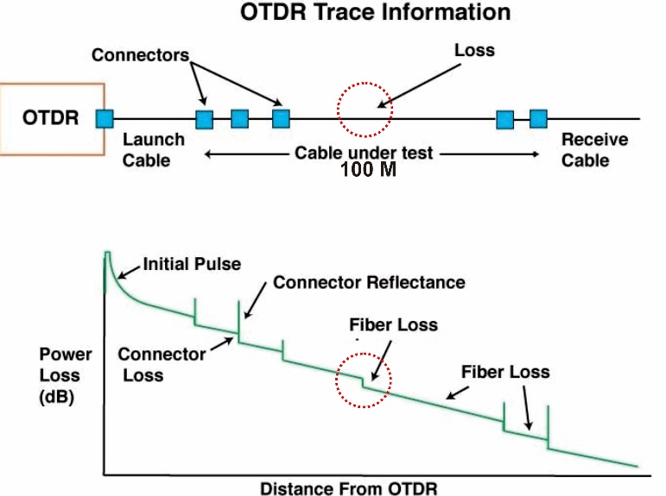

Dari gambar hasil pengukuran diatas terdapat loss pada bagian tengah dari panjang kabel drop 100 m, sehingga dapat disekenariokan bahwa permasalah terjadi pada panjang 50 m.
- jenis penyambungan yang sesuai berdasarkan analisis lokasi penyambungan
Langkah selanjutnya yang dilakukan adalah survey lokasi untuk mengetahui posisi secara pasti dari loss, dari hasil survey langsung kabel yang dipasang menggunakan tiang (di gantung pada tiang).
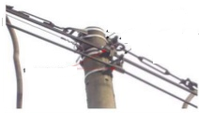
Pada bagian panjang 50 m didapat kabel terkelupas bagian jacket karena tehimpit celah pada tiang besi sehingga perlu dilakukan pemutusan secara penuh dan dilakukan penyambungan ulang. Karena posisi kabel berada pada tiang maka teknik penyambungan yang dipilih adalah Mechanical Splice.
Untuk memperaktekan sekenario tersebut pada pembelajaran ini yaitu menyambung kabel backbone (drop wire cable) Fiber Optic yang terputus pada bagian tengah, terlebih dahulu peserta didik harus melakukan pemotongan kabel Backbone drop cable FO , pada bagian tenggah menjadi dua bagian, menggunakan tang potong (cutting), seperti gambar berikut :
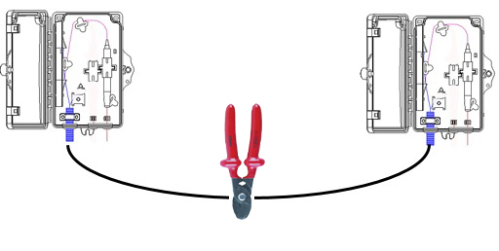

Setelah proses pemotongan Backbone drop cable FO ,bagian tenggah menjadi dua bagian selajutnya proses penyambungan menggunakan mechanical splice dapat dilakukan
- Fungsi Mecanical Splice
Mechanical Splice adalah bahan yang digunakan untuk menyambung dua ujung kabel fiber optic yang terpisah secara tidak permanen. Dua ujung kabel fiber optic disejajarkan dan ditahan oleh bagian mechanical splicer yang dinamakan holder, sehingga serat fiber optic tidak secara permanen bergabung, namun dapat secara tepat disatukan sehingga cahaya dapat berpindah ke ujung lainnya.

Keterampilan yang diperlukan dalam Menyiapkan pekerjaan Penyambungan
- Menyiapkan Mecanical Splice dan peralatan pendukung yang digunakan pada proses penyambungan
Kabel drop (fiber optic drop cable) yang akan disambung , memerlukan beberapa tahapan proses seperti melakukan striping jaket pada kabel fiber optic, melakukan striping pada lapisan coating dan cleading , memotong bagian yang akan disambung. Proses – proses tersebut dilakukan menggunakan peralatan tangan atau tools serta bahan penyambung kabel mekanik (mechanical splicer) , peralatan-peralatan dan bahan perlu disiapkan sesuai kebutuhan penyambungan antara lain kabel drop cable, Karena kabel yang akan disambung adalah drop kabel fiber optic maka bahan ini adalah yang perlu disiapkan.
Drop cable Fiber Optic
Drop cable Fiber Optic berfungsi meneruskan sinyal optic dan ODP (optical Distribution Point) kerumah pelanggan ‘ FTTH (Fiber To The Home), tipe kabel drop dimaksudkan untuk menanggulangi lokasi dimana instalasinya banyaknya belokan’ sehingga harus menggunakan type core optic yang tidak sensitif terhadap tekukan atau insentive bending , ciri khusus drop cable fiber optic dibarengi kawat baja diantara serat optic
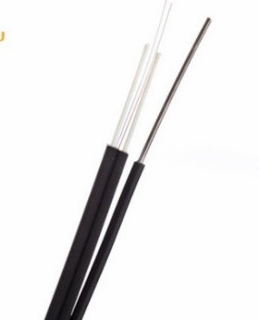
Selanjutnya kedua ujung kabel yang terpotong akan di sambung oleh perangkat penyambung mekanik atau disebut mechanical splice
mechanical splice
Seperti telah dijelaskan pada bagian sebelumnya, perangkat ini, adalah perangkat utama yang digunakan pada teknik penyambungan fiber optic secara mekanikal. Tanpa ada perangkat ini maka tidak akan pernah ada penyambungan secara mekanik
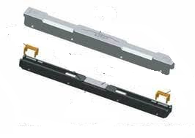
Fiber Optic Drop Cable Stripper Tools
Untuk mengupas dan memotong drop kabel fiber optic dibutuhkan stripper drop wire
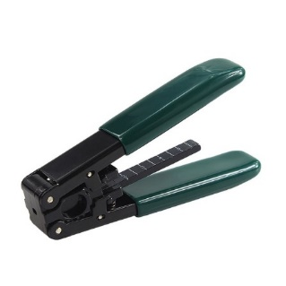
Cleavered Tools
fungsinya adalah untuk memotong core fiber optic yang jaketnya sudah dikupas, pemotongan core dilakukan harus menggunakan alat Fiber Optical cleaver, untuk mendapatkan potongan dengan benar
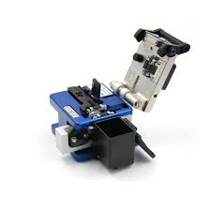
Pada buku modul informasi ini fokus kegiatan adalah pada penyambungan kabel fiber optic drop kabel yang diputus bagian tengah pada gedung A dan gedung B, sehingga keterampilan menyiapkan alat dan bahan dilakukan hanya untuk kegiatan penyambungan menggunakan mechanical splice. Bahan utama yang perlu disiapkan adalah kabel fiber optic drop cable dan mechanical splice untuk keperluan penyambungan. sehingga alat dan bahan yang perlu dipilih dan disiapkan seperti tabel berikut :

Jenis /type | Spesifikasi | Standar | Panjang | Jumlah
Bahan :
Kabel Fiber Optic drop cable telah tersambung kabel pigtail | - Singlemode  - 1 core  - Jacket : black | G.657 A1 | Panjang 2 Meter, telah dipotong bagian tengah sepanjan 1 m | 1
Kabel Fiber Optic pig tail | - Diameter core: 9 mikron  - Diameter cladding: 125 mikron  - Tebal jaket: 2 mm  - Warna jaket kabel: Kuning  - Tersambung dengan sebuah konektor (No-Polish And No-Epoxy) SC/APC Fast Connector (Optical Fast Connector) | - ITU G657A1  - TIA/EIA -568-A | Panjang 1,5 Meter | 2
Mechanical splice | - Loss:0.3dB(MAX0.5);  - Return Loss: 50dB;  Product Type: Mechanical Splice;  - Variation with Temperature: 0.5dB (-40~75?);  - Working Temperature: -40~75 degree centigrade. | - | 38mm*7mm*4mm | 1
Isopropyl Alchol (IPA) Solvent Cleaner | - | -- | - | 1
Tissue /alcohol pad | - | - | - | 2
Alat (tools)
Jenis /type | Spesifikasi | Standar | Panjang | Jumlah
Fiber Optic Drop Wre Stripper Tools | - Stripping 250 micron buffer coating to expose 125 micron  - cladded fiber  hole for stripping 2-3mm fiber  - jackets  2.140 m diameter hole and V-opening in blade allows removal of 250 micron buffer  coating from 125 micron fiber |  |  | 1
Fiber optic cleaver | - Applicable Fiber: Conventional silica optical fiber  - Fiber Count:Single fiber  - Coating Diameter: 0.25 to 0.9 mm  - Cladding Diameter : 125 μm  - Cleave Angle Capability: Average 1 ̊ | - | - | 1

Sikap kerja yang diperlukan dalam Menyiapkan pekerjaan penyambungan
Harus bersikap secara:
- Cermat dan teliti dalam menganalisis data;
- Taat asas dalam mengaplikasikan langkah-langkah, panduan, dan pedoman yang dilakukan dalam menyusun tahapan penyajian;
- Berpikir analitis serta evaluatif waktu melakukan analisis.

BAB III
Melaksanakan pekerjaan penyambungan

Pengetahuan yang diperlukan dalam Melaksanakan Pekerjaan Penyambungan
- Memahami panjang kabel Fiber Optic yang akan dikupas, sesuai panjang spesifikasi mechanical splicer
Kabel fiber optic optic drop cable sebelumnya, diukur menggunakan mistar sepanjang 5 cm (50 mm) , yang selanjutnya, kabel tersebut akan dilakukan 3 kali pengupasan, yaitu 5 cm untuk lapisan luar (jacket) dan 4 cm (40 mm) untuk lapisan dalam (coating) dan 3cm (30mm) lapisan terdalam (cleading).
Lakukan pengupasan untuk dua ujung drop kabel yang terpotong / dipotong dua
- Menyiapkan bahan –bahan yang digunakan dalam membersihkan kabel yang dikupas
Setelah dua ujung kabel Fiber Optic drop kabel dikupas sesuai persyaratan / kebutuhan maka selanjutnya bagian yang telah terkupas dan terpotong tersebut di bersihkan menggunakan Tissue /alcohol pad yang telah diberi Isopropyl Alchol (IPA) Solvent Cleaner , agar tidak ada sisa cleadding yang menempel pada kabel fiber optic yang telah di kupas dan dipotong
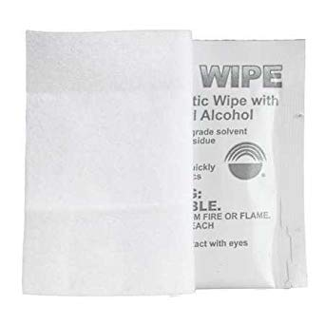
Gambar 2. 9 Tissue /alcohol pad

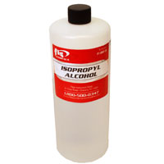
Gambar 2. 9 Isopropyl Alchol (IPA) Solvent Cleaner

- Fungsi memotong ujung fiber optic menggunakan alat pemotong fiber optik
Setelah kabel fiber optic drop cable dan kabel fiber optic pigtail dikupas, sampai bagian core terlihat untuk keperluan penyambungan menggunakan fusion splicer, terlebih dahulu harus di potong atau dibelah (cleave) menggunakan cleaver tool. Penyambungan serat optik menggunakan fusion splicer selalu membutuhkan ujung serat dengan permukaan yang halus dan tegak lurus dengan sumbu serat.
Terkadang hasil cleave (pemotongan/pembelahan) yang baik dengan permukaan yang halus dan tegak lurus dengan sumbu serat tidaklah mudah, berikut ini adalah ilustrasi dari masalah cleave
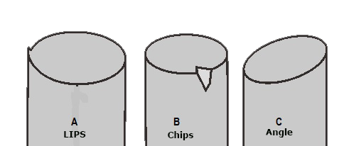

Cleaver tools adalah alat yang digunakan untuk membuat potongan permukaan serat optik tegak lurus sempurna, alat ini menggunakan prinsip yang sama dengan pemotong kaca dari berlian/intan. Blade (pemotong) pada cleaver tools, akan membuat potongan yang sangat kecil pada serat optik, kemudian serat akan ditekan ke pemotong kecil untuk memaksanya patah pada sudut 90 derajat. Untuk pekerjaan penyambungan ini, panjang cleaver pada kabel fiber optic drop cable, dipersyaratkan untuk di belah/dipotong (cleaver) sepanjang 2 cm atau 20 mm, pada kabel yang telah dikupas, sehingga tersisa 10 mm atau 1 cm
- Memahami bagian-bagian mechanical splice.
Perangkat penyambung fiber optic mechanical splice memiliki bagian seperti berikut
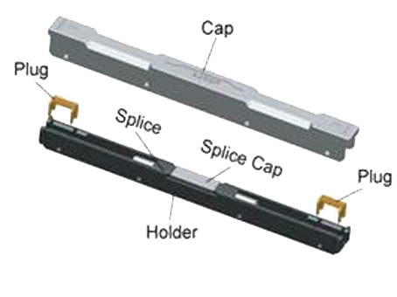
Bagian utama dari fiber optic mechanical splice adalah holder, holder digunakan untuk menahan atau menyimpan fiber optik yang akan disambung, fiber optic yang akan disambung disisip kedalam holder dari kiri dan kanan dengan ketentuan kabel tersebut telah dikupas dan dipotong sesuai ketentuan yang disaratkan.
- fungsi bagian splice cap
Splice cap juga sering disamakan fungsinya seperti v-groove yang ada pada fusion splicer
- fungsi bagian plug
Bagian dari mechanical splicer lainnya adalah plug , plug berfungsi sebagai pengunci atau penahan kabek fiber optic drop cable yang di insert dimasukan kedalam splice holder
- fungsi bagian cap
Bagian cap dari mechanical splicer digunakan untuk penutup dari holder , dimana kabel yang telah tersambung secara mechanical akan ditutup dengan bagian cap
- Kode-kode label (penanda) pada instalasi fiber optic
Tujuan utama menggunakan label pada kabel adalah membuatnya semudah mungkin untuk mengetahui lokasi ujung kabel. Selain itu, melabeli kabel dapat memberi tahu fitur-fiturnya dengan jelas atau dapat memberi tahu apa yang terhubung pada setiap ujungnya. Dengan pelabelan, dapat dengan mudah menemukan informasi dari setiap kabel tanpa membuang waktu, terutama di perangkat server dengan kabel jumlah kabel yang banyak. Pelabelan Kabel tidak ternilai dalam menghemat waktu dan uang hal ini dapat dianggap sebagai "solusi permanen" untuk mendapatkan manajemen kabel yang lebih baik, oleh karena itu, penting untuk memberi label pada kabel
Dalam memberikan pelabelan pada instalasi fiber optik perlu dibuatkan kriteria kode agar, label yang dipasang dapat dipahami antar teknisi yang melakukan pekerjaan instalasi. Kriteria kode label disusun berdasarkan skema jaringan yang akan di instalasi. Berdasarkan rencana kriteria pengkodean, berikut ini adalah skema instalasi jaringan fiber optic yang akan di jadikan rencana kriteria kode label.
Daftar Singkatan dan Gambar
Singkatan | Nama Perangkat | Simbol
COT/CT | Central Office Terminationlcentral Termination
FO | Fiber Optic
NE | Network Element
ODP | Optical Distribution Point | 
ODC | Optical Distribution Cabinet | 
OTP | Optical Termination Premesis | 
 | Sambungan total

Kabel Distribution : Adalah jaringan fiber optik yang rnenghubungkan antara terrninallkabinet ODC menuju terminal ODP
Kabel Drop : Adalah jaringan fiber optik yang menghubungkan antara terminal ODP rnenuju terminal OTP atau roset optik
Kabel FCL : Adalah jaringan fiber optik yang rnenghubungkanantara terminallkabinet ODF rnenuju terminal ODP
Lingkup Penamaan :
Pelabelan jaringan FO yang diatur pada format ini meliputi
- Pelabelan Sambungan
Berisikan lokasi penyambungan jenis kabel yang disambung, teknik penyambungan
S | G1 | G2 | K | T1 T2
S1, S2 | Kode Untuk Splicer 1, 2 dan setrusnya
G1/G2 | Letak splicer Gedung1 / Gedung 2
K | ( D= Distribusi/drop, F= FCL)
T1 T2 | T1 =Mechanical, T2 = Fusion

Sehingga dapat ditulis kan dalam Label :
S1G₁G₂DT1
- Pelabelan Network Elemen
Berisikan lokasi COT (Central Office Terminationlcentral), Pelabelan dilakukan pada perangkat yang terdapat dalam rack /rak perangkat NE.
Format Penulisan :
NE | G1 | G2 | M1 | M2
NE1, NE2 | Kode Untuk Network Elemen 1, 2 dan setrusnya
G1/G2 | Letak COT Gedung1 / Gedung 2
M1 M2 | Nomor Urut Network Device

- Pelabelan Patchcore
Format Penulisan :
A1 A2 | yy | nn | mm
A1 A2 | Kode untuk untuk patchcord yg menghubungkan dua perangkat aktif
A1 | Kode untuk untuk patchcord yg menghubungkan sebuah perangkat aktif
yy | Jika menggunakan patch panel , yy menunjukan panel disi dengan angka (01 sd 99)
nn | diisi dengan nomor port (mulai dari 01 sd 99)
mm | Diisi dengan nomer patch core (mulai dari 01 sd 99)
- Pelabelan ODP
ODP1 | G1 G2 | K | nn | mm
ODP1 | Kode dan Nomer urut ODP
G1 G2 | Lokasi
K | Jenis kabel ( D= Distribusi, F= FCL)
nn | Nornor urut kabel

- Mengetahui alat pelindung pada kabel drop kabel fiber optik yang telah disambung
Drop cable splice protection box, atau box pelindung splice drop kabel, digunakan untuk melindungi drop kabel yang telah disambung, alat ini biasanya digunakan setalah proses penyambungan drop kabel dengan teknik mechanical splice atau teknik fusion splice
Berikut ini adalah jenis – jenis pelindung kabel drop untuk penyambungan mechanical maupun fusion.
Drop cable fusion splice protection box
Kabel fiber optic drop kabel yang telah tersambung menggunakan fusion splice, dan terbungkus oleh protection sleeve selanjutnya dipasang pada Drop cable fusion splice protection box , seperti gambar berikut
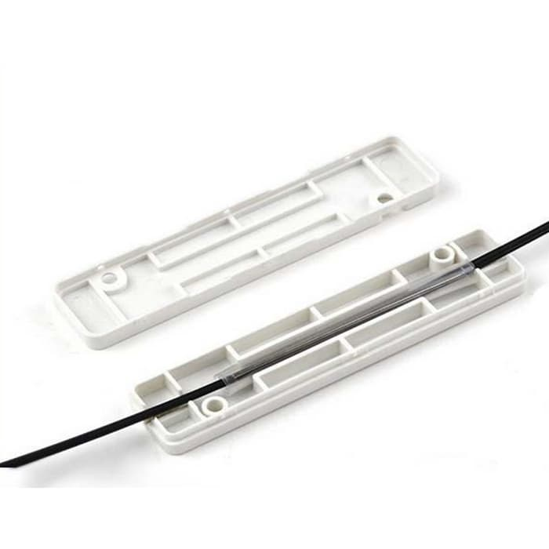
Drop cable mechanical splice protection box
Kabel fiber optic drop kabel yang telah tersambung menggunakan, mechanical splice dapat dimasukan pada Drop cable mechanical splice protection box , untuk melindungi dari gangguan , baik dari cuaca ataupun gangguan lainnya. Drop cable mechanical splice protection box .
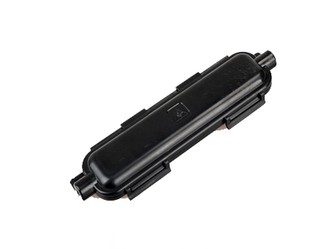

Keterampilan yang diperlukan dalam Melaksanakan pekerjaan penyambungan
- Peraktek mengkupas kabel Fiber Optic, sesuai panjang spesifikasi mechanical splicer
Setelah memiliki pengetahuan tentang bagian - bagian yang harus dikupas, panjang kabel yang harus dikupas maka, keterampilan yang harus dipraktekan adalah langkah-langkah pengupasan kabel fiber optic Drop Cable, langkah yang harus dilakukan untuk pengupasan drop cable adalah sebagai berikut :
- Gunakan Fiber Optic Drop Wre Stripper Tools, untuk mengkupas jaket sepanjang 5 cm (50 mm), lakukan untuk kedua ujung drop cable (geduan A dan Gedung B)

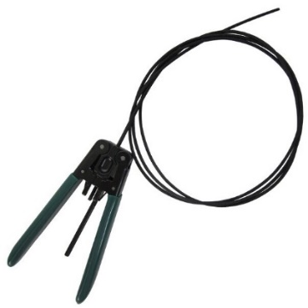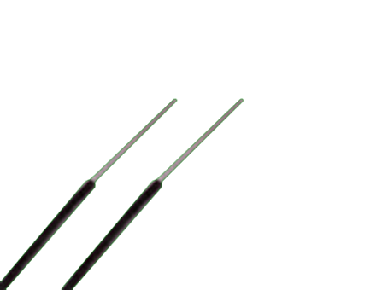
- Potong kawat baja sesuai ukuran kabel yang akan di stripping, agar tidak mengganggu proses penyambungan
- Gunakan Fiber Optic Stripper , lubang ke 2 untuk stripping sepanjang 4 cm (40 mm) menghilangkan coating
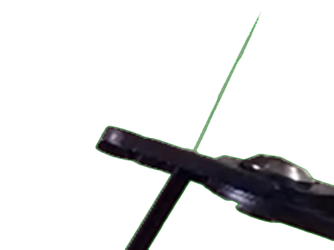
- Gunakan Fiber Optic Stripper , lubang ke 3 untuk stripping sepanjang 3cm (30 mm) menghilangkan cladding
- Membersihkan kabel yang telah di kupas
Setelah memiliki pengetahuan tentang bahan -bahan yang digunakan untuk membersihkan kabel fiber optic yang telah kupas, maka keterampilan yang harus di peraktekan adalah langkah-langkah bagaimana membersihkan kabel fiber optic yang telah dikupas, langkah-langkah pembersihan kabel adalah seperti berikut
- Tuangkan (IPA) Solvent Cleaner, pada alcohol pad
- Bersihkan secara berlahan pada kabel Fiber Optic yang telah dikupas dan dipotong menggunakan alcohol pad
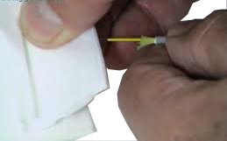

- Memotong ujung fiber-fiber optik yang akan disambungkan, menggunakan alat pemotong fiber optik.
Setelah memahami pengetahuan panjang kabel fiber optic drop cable yang harus dibelah atau dipotong, maka keterampilan yang harus dimiliki adalah keterampilan memotong sepanjang yang dipersyaratkan. Gambar dibawah ini mengacu pada panjang fiber optic drop cable yang telah dikupas, dengan panjang 10 mm ~ 16 mm
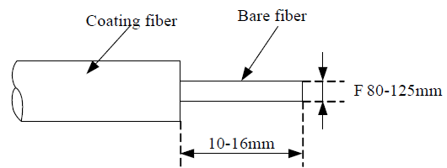
Lakukan pemotongan/pembelahan (cleaver) untuk fiber optic Drop Cable yang berada pada bagian tengah gedung A dan gedung B pada titik panjang 50 m (setengah panjang drop cable, kondisi simulasi pelatihan dalam kelas). Lakukan juga pemotongan/pembelahan (cleaver) untuk dua buah kabel Drop Cable yang akan digunakan untuk penyambungan pertengahan kabel gedung A dan gedung B, langkah-langkah pemotongan dapat dilakukan seperti berikut:
- Buka tuas pengunci dan buka tutup / clamp cover dari cleaver tools
- Pastikan blade carriage berada pada posisi depan

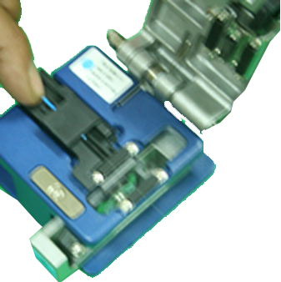

- Pasang Fiber Holder pada cleaver, tempatkan ujung fiber holder pada tepi wadah fiber holder
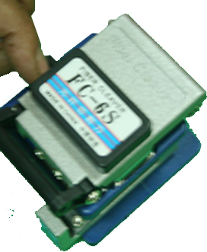
- Tutup cover dan turunkan tuas pengunci. Geser blade carriage ke bagian belakang cleaver. Serat akan terpotong/terbelah
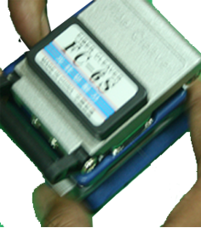

- Praktek memasukan ujung fiber optik kedalam holder mechanical splice sehingga ujung keduanya bertemu
- Insert (masukan ) ujung kabel backbone pada holder sisi kanan mechanical splicer sampai masuk kedalam splice yang ada dalam holder
- Insert (masukan ) ujung kabel backbone pada holder sisi kiri mechanical splicer sampai masuk kedalam splice yang ada dalam holder

- Praktek mengukuhkan Fiber yang telah tersambung dalam holder mengunakan splice cap, plug dan cap
- Setelah kabel di insert dimasukan dari sisi kanan dan sisi kiri dari holder sampai bagian splice, maka tutup splice, menggunakan splice cap.
- Setelah splice cap, dipasang untuk menutup splice, gunakan plug untuk mengunci kedua ujung kabel yang masuk dalam mechanical splicer
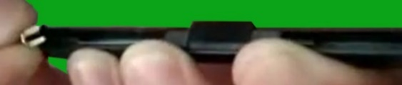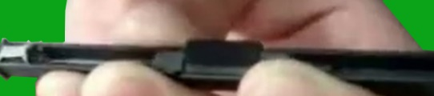
- Setelah plug terpasang , tutup holder pada mechanical splicer dengan cap
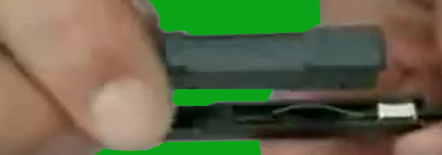
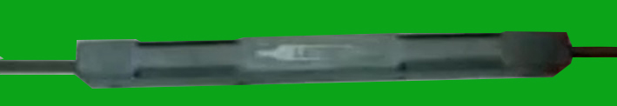
- Memasang label pada kabel FO yang telah disambung
Berdasarkan pengetahuan tentang pembuatan kode label maka dapat dibuatkan label dengan kode sebagai berikut :
- Label penyambungan menggunakan mechanical Splice
Kode Sehingga dapat dituliskan dalam Label :
S1G₁G₂DT1= Penyambungan ke 1, anatara Gedung1dan2, Drop Cable, Teknik sambungan Mechanical Splice
- Kode Label Network elemen dapat dibuat menjadi :
NE1G1M1 = Network elemen, pada Gedung1,device network1
NE1G2M2 = Network elemen, pada Gedung2,device network2
- Kode Label kabel Patchcore dapat dituliskan dalam Label menjadi :
A1 010101 : Patchcore satu perangkat, patch panel no1, port no1 dan patchcore no 1
A2 020201 : Patchcore satu perangkat, patch panel no1, port no2 dan patchcore no 2
- Kode Label ODP dapat dituliskan dalam Label menjadi menjadi :
ODP1 G1 D01: ODP no:1, Lokasi Gedung 1, Jenis Kabel Distribusi, No Kabel 01
ODP2 G1 D01: ODP no:2, Lokasi Gedung 2, Jenis Kabel Distribusi, No Kabel 01
Setiap kabel yang dipasang pada suatu pekerjaan harus diberi label. Pelabelan Kabel tidak hanya menghemat banyak waktu di tempat kerja, tetapi akan dapat pemecahan masalah. Namun, label tidak hanya sekadar menempel label pada kabel, penempelan kabel harus dilakukan dengan cara yang tepat agar dapat memainkan kinerja yang baik.
Ketika akan memberi label pada kabel, pertama patuhilah bahan standar label, serta petunjuk dan format penulisan serta parameter lainnya, dll. Ketika akan melakukan pelabelan kabel, ikuti aturan berikut.
- Cara yang benar dalam membuat label harus jelas terlihat, mudah dibaca dan bersih
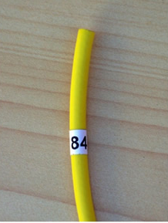
- Jangan menempel kabel dalam posisi panjang, lakukan dengan psisi lebar, karena posisi panjang jika kabel, sedikit menekuk (banding) bukan hanya merusak kabel tapi juga akan merusak label
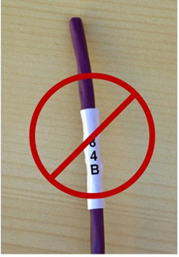
- Jangan tempel label kertas seperti, gambar berikut karena akan cepat robek
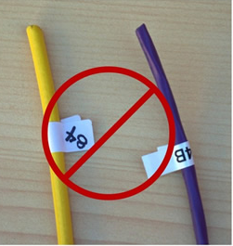
- Jangan membuat label dari paper tape (solatip) karena, label yang meninjol akan robek jika kabel ditarik
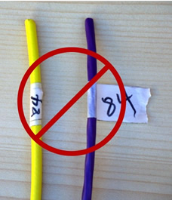

Keterampilan yang harus dikuasai pada teknik pelabelan kabel kelihatannya sederhana, tetapi tetap harus benar-benar membutuhkan keterampilan. Berikut ini adalah contoh pelabelan pada kebel Fiber Optik :
- Bungkus Protection sleeve, disekeliling kabel fiber optic menggunakan label
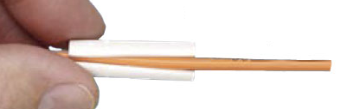

- Hasil akhir pelabelan kabel Fiber optik
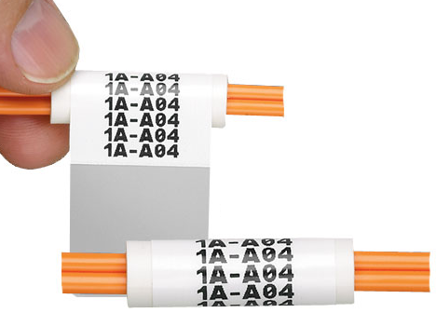
- Memasang alat pelindung (tray) pada FO yang disambung menggunakan mechanical splicer.
Setelah kabel disambung menggunakan mechanical splicer dan diberi label yang sesuai dengan, kebutuhannya maka kabel yang telah disambung , (pada kasus/sekenario ini kabel tidak di tanam dalam tanah tapi terpasang pada tiang atau bangunan),sehingga kabel tersebut perlu diberi pengaman clouser cable. Pengaman atau clouser cable yang digunakan adalah Drop cable mechanical splice protection box dengan cara memasang adalah seperti beikut :
- Siapkan Drop cable mechanical splice protection box
- Buka penutup Drop cable mechanical splice protection box
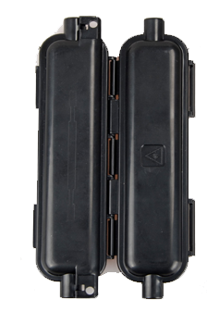
- Letakan kabel drop cable fiber optic yang telah disambung pada bagian tengah Drop cable mechanical splice protection box dan tutup penutupnya.
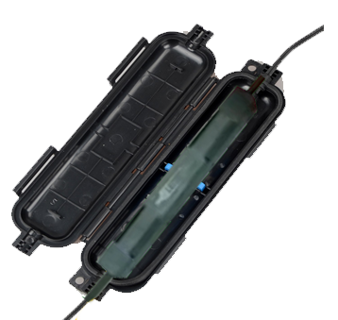

Sikap kerja yang diperlukan dalam Melaksanakan pekerjaan penyambungan
Harus bersikap secara:
- Cermat dan teliti dalam menganalisis data;
- Taat asas dalam mengaplikasikan langkah-langkah, panduan, dan pedoman yang dilakukan dalam menyusun tahapan penyajian;
- Berpikir analitis serta evaluatif waktu melakukan analisis.

BAB IV
Merapikan dan membersihkan tempat kerja

Pengetahuan yang diperlukan dalam Merapikan dan membersihkan tempat kerja
- Sampah berbahaya sisa hasil kerja
Ketika melakukan terminasi kabel fiber optic, khususnya, pada kegiatan pengupasan / stripping kabel fiber optic, pemotongan (cleavering). Potongan kecil kabel serat optic, tidak boleh berserakan / berjatuhan dimana-mana, potongan – potongan ini akan terbawa kemana-mana, menempel pada kulit lengan, sepatu, karpet dan lainnya. Seperti yang telah kita ketahui bahwa potongan kecil serat optic dapat berbahaya jika tidak sengaja masuk kedalam mulut dan pencernaan
- cara mengumpulkan sampah berbahaya
Setelah menyelesaikan pemasangan, sangat penting untuk membersihkan area kerja dengan hati-hati dan teliti. Dan tidak disarankan untuk menggunakan udara terkompresi(kompresor) untuk membersihkan area kerja. Ingatlah untuk menyapu semua sisa ke dalam wadah pembuangan. Setelah itu periksalah dengan hati-hati pakaian dan sepatu untuk membersihkan sisa serat optic ketika selesai bekerja
- Fungsi FTDU
Cara yang benar setelah melakukan proses pengupasan dan pemotongan adalah menempatkannya pada wadah khusus yang telah ditandai seperti Fiber Optic Disposal Unit (FTDU) , untuk beberapa prosedur keamanan sisa potongan kecil fiber optic yang berserakan dapat menempelkannya dengan pita perekat dua sisi pada permukaan meja kerja
- Kebijakan perusahaan dalam menympan Peralatan
Kebijakan perusahaan dalam menyimpan peralatan berbeda, namun secara umum terdapat persamaan seperti halnya dalam hal ruang penyimpanan (tools storage)

Ruang penyimpanan, seperti ruang peralatan, dapat mengandung gas beracun, eksplosif atau udara yang minim karna ventilasi kurang, sehingga lebih baik hanya bekerja di area berventilasi baik. Selain itu, karena bahan dan bahan kimia seperti Isopropyl Alchol (IPA) Solvent Cleaner yang digunakan dalam proses instalasi mungkin berbahaya, mereka harus ditangani dengan benar saat penyimpanan. Splicing tools saat pengisian atau pun penyimpanan dapat menciptakan busur listrik. Dengan demikian, harus dipastikan bahwa tidak ada uap yang mudah terbakar dan tidak ada cairan berbahaya yang mudah terbakar saat menyimpan peralatan

Keterampilan yang diperlukan dalam Merapikan dan membersihkan tempat kerja
- Memisahkan sampah berbahaya kedalam tempat khusus
Untuk memperaktekan memisahkan sampah berbahaya kedalam tempat khusus, dapat dilakukan seperti langkah berikut :
- Setelah melakukan pemotongan (cleavered) dan penyambungan , sisa – sisa potongan kecil serat optic umumnya masuk kedalam wadah khusus (Fiber Scraps Trash) yang menempel pada cleaver tools
- Pindahkan sisa potongan kecil serat optic dari khusus (Fiber Scraps Trash) tersebut kedalam Fiber Optic Disposal Unit (FTDU)
- Gunakan pita perekat dua sisi, untuk membersihkan sisa potongan kecil fiber optic yang berserakan
- Menyimpan peralatan (tools) sesuai kebijakan perusahaan
Berdasarkan pengetahuan dari beberapa kebijakan umum perusahaan, lakukan penyimpanan peralatan seperti berikut :
- Check semua list kelengkapan peralatan yang digunakan
- Pisahkan Isopropyl Alchol (IPA) Solvent Cleaner dari semua tools
- Masukan Fiber Cleaver kedalam Carry Bag for Fiber Cleaver
- Masukan Visual Fault Locator kedalam Bag for Visual Fault Locator
- Masukan Optical Power Meter kedalam big tool bag
- Fiber Optic Stripping Tool kedalam big tool bag
- Masukan Carry Bag for Fiber Cleaver, Bag for Visual Fault Locator kedalam big tool bag
- Simpan big tool bag kedalam rack/berangkas penyimpanan yang telah disediakan, terpisah dengan Isopropyl Alchol (IPA) Solvent Cleaner

Sikap kerja yang diperlukan dalam Merapikan dan membersihkan tempat kerja
Harus bersikap secara:
- Cermat dan teliti dalam menganalisis data;
- Taat asas dalam mengaplikasikan langkah-langkah, panduan, dan pedoman yang dilakukan dalam menyusun tahapan penyajian;
- Berpikir analitis serta evaluatif waktu melakukan analisis.

BAB V
Membuat laporan

Pengetahuan yang diperlukan dalam Membuat laporan

- Format-format yang akan digunakan dalam membuat laporan
Format laporan pekerjaan secara prinsip sama, bagian -bagian yang perlu dilaporkan dalam pekerjaan project instalasi fiber optic secara umum biasanya memuat hal – hal berikut : Nama project, tempat pelaksanaan pekerjaan secara umum, tahapan pekerjaan yang dilakukan, tempat dilaksanakan tahapan pekerjaan, waktu tahapan tahapan pelaksanaan pekerjaan yang dilakukan, alat – alat dan bahan yang digunakan, langkah pekerjaan , hasil pengukuran, berikut ini adalah tabel dari format laporan yang digunakan sebuah perusahaan.

- Kebijakan perusahaan pada pembuatan Laporan instalasi Fiber optic
Sebuah perusahaan biasanya memiliki hak penuh dalam menentukan kebijakan laporan, pengetahuan tentang format-format pembuatan laporan pekerjaan proyek instalasi fiber optic dapat menjadi dasar disusunnya sebuah tabel laporan yang dibakukan menjadi sebuah kebijakan perusahaan , dimana para teknisi lapangan diharuskan mengisi tabel laporan yang dapat di tulis langsung menggunakan tulisan tangan secara ringkas. Contoh tabel format pembuatan laporan instalasi fiber optic yang dijadikan kebijakan perusahaan adalah seperti berikut .

Project | :
Deskripsi Project | :
Tempat | :
Waktu | :
Tahapan Pekerjaan | : | Backbone instalasi | Terminasi | Fusion Splicing | Mecanical Splicing | Pengukuran  /Pengujian
Tahapan Pekerjaan | : | ☐ | ☒ | ☐ | ☐ | ☒
Tahapan Pekerjaan | : | Tempat : | :
Tahapan Pekerjaan | : | waktu | :
Tahapan Pekerjaan | : | Alat | :
Tahapan Pekerjaan | : | Bahan | :
Tahapan Pekerjaan | : | Langkah Kerja | :
Tahapan Pekerjaan | : | Hasil Pengujian | :

Keterampilan yang diperlukan dalam Membuat Laporan
Keterampilan yang dibutuhkan untuk mendukung unit kompetensi ini adalah Keterampilan :
- Menyiapkan format-format Laporan yang digunakan dalam membuat laporan
Pada saat melakukan pekerjaan lapangan , proyek instalasi fiber optic, teknisi lapangan biasanya tidak dibekali oleh peralatan perkantoran seperti printer , sehingga dalam pembuatan laporan diperlukan sebuah dokumen yang telah dicetak untuk dapat diisi langsung menggunakan tulisan tangan yang dilakukan secara ringkas, dimana dokumen-dokumen tersebut nantinya dapat dikumpulkan menjadi sebuah dokumen pengerjaan proyek yang menjadi lapiran dari sebuah dokumen utuh.
- Membuat Laporan sesuai kebijakan perusahaan
Setalah melakukan pekerjaan proyek dilapangan, teknisi instalasi fiber optic diharapkan memiliki keterampilan membuat laporan pekerjaan, dengan mendeskripsikan dan mendokumentasikan apa yang telah dikerjakan dalam sebuah tabel format laporan, contoh berikut adalah pengisian laporan pada tabel yang telah disiapkan oleh perusahaan serta menjadi kebijakan dan dapat digunakan sebagai dokumentasi pekerjaan instalasi.
Project | : | Instalasi fiber optic PT. Citra Media
Deskripsi Project | : | Instalasi fiber optic point to point FTTB yang menghubungkan kantor adminsitrasi dengan studio video rekaman dengan skema  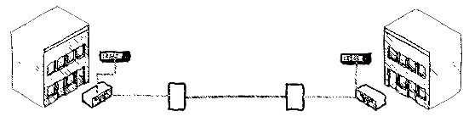
Tempat | : | PT. Citra Media
Waktu | : | 23 oktober s/d 29 oktober 2018
Tahapan Pekerjaan |  | Backbone instalasi | Terminasi | Fusion Splicing | Mecanical Splicing | Pengukuran  /Pengujian
Tahapan Pekerjaan |  | ☐ | ☐ | ☐ | ☒ | ☒
Tahapan Pekerjaan |  | Tempat | :Gedung A
Tahapan Pekerjaan |  | waktu | :23 Oktober 2018 jam 8:30 s/d 9.00
Tahapan Pekerjaan |  | Alat | a  - Fiber Optical cleaver  - Fiber Optic Stripper  - Drop Wire Stripper  - FTDU (Fiber Optic Disposal Unit)  - Visual Fault Locator (included batteries)
Tahapan Pekerjaan |  | Bahan | - Kabel Fiber Optic single-mode Drop Cable  - Mechanical splicer  - Isopropyl Alchol (IPA) Solvent Cleaner  - Tissue /alcohol pad  - Distribusi box / Fiber Terminasi BOX, Maximum number of connectors 4, Compatible connectors :
Tahapan Pekerjaan |  | Langkah Kerja | - Pengupasan  - pemotongan kabel FO drop cable menggunakan cleaver tools  - Membersihkan kabel yang telah di kupas dan dipotong menggunakan bahan yang telah disiapkan  - Penyambungan menggunakan mechanical splicer
Tahapan Pekerjaan |  | Hasil | :  Pengukuran menggunakan VFL (visual Falout Locator) terlihat cahaya pada ujung penerima, manandakan kabel dengan kualitas tersambung dengan baik

Sikap kerja yang diperlukan dalam Merapikan dan membersihkan tempat kerja
Harus bersikap secara:
- Cermat dan teliti dalam menganalisis data;
- Taat asas dalam mengaplikasikan langkah-langkah, panduan, dan pedoman yang dilakukan dalam menyusun tahapan penyajian;
- Berpikir analitis serta evaluatif waktu melakukan analisis.

DAFTAR PUSTAKA

Buku Referensi
- Hayes, Jim. 2005. Fiber Optics Technician S Manual. Cengage Learning.
- Tbk, PT TELEKOMUNIKASI INDONESIA. 2012. PANDUAN DESAIN FTTH. Jakarta: 2012.

Referensi Lainnya

- Kristianto, Endi Dwi. 2012-2013. ALAT UKUR JARINGAN AKSES FIBER OPTIC. Diakses september 2018. ilmukomputer.org/wp-content/uploads/2012/11/endi-FO7.pdf.
- 2012. “TEKNIK PENYAMBUNGAN SERAT OPTIK DENGAN METODE PENYAMBUNGAN MECHANIC (MECHANICAL SPLICING).” Jurnal Teknik Elektro di Universitas Diponegoro.

DAFTAR ALAT DAN BAHAN

Daftar Peralatan/Mesin
No. | Nama Peralatan/Mesin | Keterangan
 | Fiber Optical cleaver | *2 x / kelompok
 | Fiber Optic Stripper | *1 x / peserta
 | Drop Wire Stripper | *2 x / kelompok
 | Fussion Splice
 | FTDU (Fiber Optic Disposal Unit) | *1 x / kelompok
 | Visual Fault Locator (included batteries) | *2 x / kelompok
 | Laptop, infocus, laserpointer | Untuk paparan teori
 | Laptop | Untuk setiap peserta

Daftar Bahan
No. | Nama Bahan | Keterangan
 | Kabel Fiber Optic single-mode OS1, sesuai standar ITU G657A1, Diameter core: 9 mikron, Diameter cladding: 125 mikron, Tebal jaket: 2 mm, Warna jaket kabel: Kuning, Panjang 1.5 Meter | x / peserta
 | Kabel Fiber Optic drop cable G.657 A1, Singlemode,1 core  Jacket : black Panjang 2 Meter | 1 x / peserta
 | Fiber Optic SC/APC Fast Connector (Optical Fast Connector) | 2x /peserta
 | Mecanical splice  Spesifikasi, spesifikasi :  Product Loss:0.3dB(MAX0.5); Return Loss: 50dB;  Product Type: Mechanical Splice; Variation with Temperature: 0.5dB (-40~75?); Working Temperature: 40~75 degree centigrade. | 1 x / peserta
 | Isopropyl Alchol (IPA) Solvent Cleaner | 1x /kelompok
 | Tissue /alcohol pad | 2x /peserta
 | Distribusi box / Fiber Terminasi BOX, Maximum number of connectors 4, Compatible connectors:  2xSC/Fc simplex 2x LC - duplex | 2x /peserta
 | ATK (Alat Tulis Kantor) | 1x /peserta
Keterangan :
*Satu Kelompok terdiri/beranggotakan 6 orang

DAFTAR PENYUSUN

No. | Nama | Profesi
 | Agung Puspita Bantala | - Instruktur PPPPTK BMTI  - Asesor LSP P2 PPPPTK BMTI  - Anggota Ikatan Widyaiswara Indonesia

